Arbeitsblatt 1: Spuren am Tatort

1a. Die tierische Zelle
Lies den Text und beschrifte das Bild der Zelle.

Schaut man sich die tierische Zelle unter einem Mikroskop an, erkennt man verschiedene Zellorganellen. Sie liegen alle in einer Flüssigkeit, die sich Zellplasma nennt. Das Kontrollzentrum der Zelle liegt im sogenannten Zellkern, auch Nukleus genannt. Hier ist auch die DNA, das genetische Material, gespeichert. Die DNA enthält z.B. die Informationen über unsere Augenfarbe oder die Länge unserer Arme und Beine. Sie liefert somit eine für jeden Menschen unverwechselbare Kennung. Weitere Zellorganellen sind die Mitochondrien, die die Kraftwerke der Zelle darstellen. Das endoplasmatische Retikulum spielt eine wichtige Rolle bei verschiedenen Stoffwechselprozessen. Es ist teilweise mit Ribosomen bedeckt, die für die Proteinbildung verantwortlich sind.
endoplasmatisches

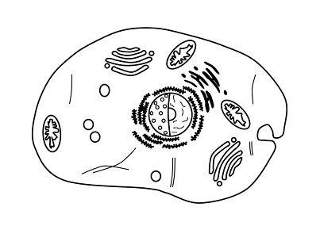
Retikulum

Ribosomen

Nukleus (Zellkern)
enthält DNA/
Mitochondrien
genetisches Material

Zellplasma

1b. Spuren hinterlassen
Entscheide, ob die folgenden Aussagen richtig () oder falsch () sind. Korrigiere falsche Aussagen im Text.

1. Fingerabdrücke sind „natürliche Visitenkarten”, das Muster ist bei jedem Menschen einzigartig.
2. Nicht einmal eineiige Zwillinge haben das gleiche Fingerabdruckmuster.
3. Wenn ein Einbrecher seine Fingerabdrücke am Tatort beseitigt, kann seine Identität von der
© Frietsch
Polizei nicht festgestellt werden.
4. Manchmal hinterlassen Einbrecher ihre „biologische Visitenkarte“, ohne es zu merken.
5. Es gibt einen genetischen Defekt namens „Adermatoglyphie“, der dazu führt, dass eine Person
keine Fingerabdrücke besitzt.
6. DNA-Spuren können hilfreich sein, um das exakte Alter einer Person zu bestimmen.

Arbeitsblatt 2: Der genetische Code

2a. Wie entsteht unser Genotyp?
a: 5, b: 6, c: 2, d: 3, e: 1, f: 4

2b. Unsere DNA

Jedes unserer Chromosomen besteht aus einer verdrehten Strickleiter, die DNA genannt wird. Ihre Holme bestehen aus Zucker und Phosphat. Die Sprossen bestehen aus jeweils zwei Basen, entweder Adenin und Thymin oder Cytosin und Guanin.

2c. Der genetische Code bei Mensch und Tier
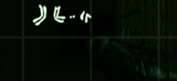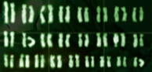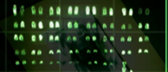
Tier: Goldfisch

Anzahl der Chromosomen: 50

Tier: Hund

Anzahl der Chromosomen: 78

Tier: Fliege

Anzahl der Chromosomen: 8

Arbeitsblatt 3: Der Vaterschaftstest

3a. Beweise für den Test zusammenstellen

Gegenstände, die mit hoher Wahrscheinlichkeit eine große Menge an genetischem Material des potentiellen Vaters enthalten:
Zigarettenstummel, Kamm, Glas, Pflaster, Taschentuch

3b. Ist er der Vater oder nicht?
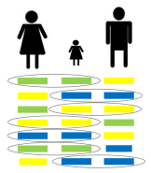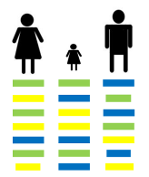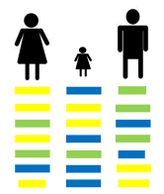

Vater (  ) Vater ( x ) Vater ( x )

Die Bestimmung des genetischen Fingerabdrucks im Labor

4. DNA-Replikation

Anschließend werden die Werkzeuge zum Zusammenbauen der Strickleitern hinzugegeben: sogenannte Primer, die den Start des Kopierens definieren sowie die Enzyme, die die Einzel- zu Doppelsträngen ergänzen.
D
A

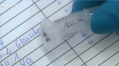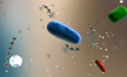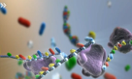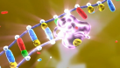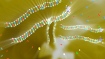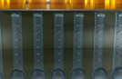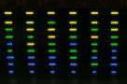
A
Kriminallabore konzentrieren sich auf DNA-Abschnitte, deren Länge von Mensch zu Mensch unterschiedlich sind.
B

G
Ein Vorgang namens Chromatographie wird anschließend verwendet, um die Segmente der Länge nach aufzuteilen.
C

C
Dies ist nur möglich durch Zugabe der Einzelbausteine für neue DNA-Strickleitern - Zucker, Phosphat und die vier Basen.

D

B
Zunächst erhält die Blutprobe eine Identifikationsnummer. Anschließend muss sie millionenfach vermehrt werden.
E

H
Am Ende wird die Spur, neben anderen Spuren, in einer Farbtabelle dargestellt.

F

G
F
Nach 3 Zyklen Erhitzen, Trennen und Verdoppeln entstehen 8 Kopien, nach 30 Zyklen circa 1 Milliarde.

H
E
Verschiedene Temperaturen sorgen dafür, dass sich die DNA-Stränge trennen und die Primer andocken. Daraufhin ergänzt das Enzym Polymerase jeden Einzelstrang wieder zu einem Doppelstrang.

© SWR

